Sedimentología
Clase Auxiliar 7: ANÁLISIS DE PROVENIENCIA

Los estudios de análisis de proveniencia consisten en tratar de localizar el área fuente de la que derivan determinados sedimentos a partir de su estudio petrográfico. Se puede identificar los tipos de roca de esa área fuente, datos de clima y relieve y, lo más importante, el entorno tectónico.
Los análisis de proveniencia no se deben tomar con confianza plena; deben complementarse con otros tipos de análisis (geoquímicos, regionales, catodoluminicencia, observaciones en terreno, etc.). La utilidad de estos análisis fundamentalmente es poder conocer las áreas de proveniencia de determinadas rocas sedimentarias de edad definida y así poder establecer reconstrucciones paleogeográficas, por ejemplo conocer si en determinado momento y zona existía un arco volcánico del que no existen evidencias o se trataba de un margen pasivo etc.
Los distintos aspectos que se deben tomar en cuenta a la hora de hacer un análisis de procedencia son (Dickinson y Suczek, 1979):

- Tipos de granos:

Sólo se consideran:

  - CUARZO
Se distingue entre:

1.1.1)QM (Cuarzo Monocristalino): Se consideran como tales a todos los granos de Cuarzo con tamaño > 0,0625 mm aunque haya varios granos juntos.
    - QP (Cuarzo Policristalino): Son los granos < 0,0625mm.

  - FELDESPATOS
Se distingue entre plagioclasa y feldespato potásico.

  - FRAGMENTOS LÍTICOS
Se distingue entre LV (Líticos Volcánicos), LS (Líticos Sedimentarios + Metamórficos). Es importante considerar que si los granos son > 0,0625 mm se consideran como granos individuales (de Qz, Pg, etc) y no su conjunto como un FR. Los FR serían por lo tanto aquellos formados por granos < 0.0625mm.

Los Feldespatos tienen el problema de que se alteran fácilmente a arcillas, sobre todo en climas húmedos. También se puede producir la disolución de los mismos con lo que el % de Fd será menor que originalmente. Esto se produce sobre todo en rocas antiguas (Paleozoicas y precámbricas)

- Análisis Modal

Se deben considerar (teóricamente, no para los efectos de esta práctica) un número de granos de 300 o 400. El conteo se hace por medio de un análisis de puntos y se suele hacer con dos o más personas para mayor fiabilidad ya que a veces es difícil saber si un grano es un feldespato o un FR por ejemplo, debido a procesos de alteración o diagénesis intensa.

Una vez hecho el análisis modal los datos se representan en los triángulos de Dickinson (1986). El que más se utiliza y el más general es el Q – F - L. El resto se usa fundamentalmente para delimitar determinados subambientes:

- Bloques continentales.
Podemos encontrar dos ambientes dentro de los bloques continentales:

1.1) Bloques continentales de cratón interior
Se trata de zonas muy peneplanizadas con un margen pasivo en la zona costera como por la parte E de África. Las áreas madres van a estar muy peneplanizadas y van a estar formadas por materiales plutónicos y metamórficos de alto grado muy antiguos que estarán formados por Q, F y Ls. Los ríos transportan los sedimentos por distancias muy largas debido al bajo relieve con lo que las arenas serán muy ricas en Q, sobre todo QM ya que el QP tiende a disgregarse y los F tendrán mayor % en K que en Pg ya que este es más resistente y más abundante en el área madre. Las rocas más abundantes serán las Q-arenitas por tanto.

1.2) Basamentos ascendentes
Se trata de las zonas de rift continentales como el Rift Valley de África. El material de partida es similar al caso anterior pero las tasas de erosión son mucho más intensas debido a que el relieve es mucho mayor. Los sistemas deposicionales van a consistir fundamentalmente en abanicos aluviales y ríos de tramos cortos. Los F por tanto no se van a destruir tanto y las rocas que encontraremos tendrán un alto % de Q y F y serán fundamentalmente Arcosas. Las arcosas también se pueden formar en áreas cratónicas con un clima árido debido a que el transporte es menor así como la alteración química de los F.

- Arcos magmáticos
Se produce una gran cantidad de aporte de material volcánico tanto epiclástico (transporte por agua) como piroclástico (transporte por el aire). Estos materiales se acumulan en una serie de cuencas que son: las cuencas de antearco, trasarco, intraarco y la zona de la fosa. Se pueden distinguir los siguientes subambientes.

2.1) Archipiélagos intraplaca
Por ej. en las Aleutianas. El % en Q = 0, y los FRV son muy abundantes. Los F son escasos en general. Se forman por tanto Litoarenitas volcánicas.

2.2) Arcos islas oceánico
Por ejemplo en Japón. Se forma una cuenca marginal. Las areniscas tienen Q, F, y FR (FRV fundamentalmente)

2.3) Arcos de margen continental
Por ej. en Los Andes. Existe una gran influencia de materiales de todo tipo, no solamente volcánicos sino también plutónicos, metamórficos y sedimentarios. Las areniscas tienen por tanto Q, Ls y Lv abundantes.

- Orógenos reciclados
En el modelo de Dickinson y Suczek comprende diversos entornos tectónicos en los cuales rocas sedimentarias y/o metamórficas han sido fuertemente plegadas, falladas y levantadas constituyéndose como área fuente. Tenemos básicamente tres tipos de entornos tectónicos donde se producen estos fenómenos.

3.1) Complejos de subducción
Se forma un prisma de acrección formado por materiales plegados y metamorfizados. La erosión del mismo produce sedimentos que se depositan en la fosa y en la cuenca de antearco.
Los materiales que existen en la fosa son:
- Rocas de tipo ofiolítico (básicas y ultrabásicas)
- Materiales detríticos plegados y metamorfizados
- Materiales correspondientes a facies profundas, fundamentalmente material silíceo orgánico (diatomeas, radiolarios, espículas de esponjas) y también carbonáticos.
Las rocas resultantes van a ser Litoarenitas.

3.2) Zonas de colisión continental
Por ejemplo en el Himalaya. Se forman fajas plegadas y corridas con pequeñas cuencas de tipo piggy back y cuencas de antepaís. Este tipo de cuencas también se forman en la zona de trasarco de un complejo subductivo tipo andino. Las rocas que se forman son Litoarenitas.

- Fallas de desgarre.
Por ejemplo en California. Se forman una serie de zonas subsidentes y se forman fundamentalmente Litoarenitas ya que los materiales del área madre son de distintos tipo (plutónicas, metamórficas etc) y el transporte es corto.

Tabla 2 Determinación de la procedencia y ambiente tectónico a partir de la composición QFL de las areniscas. Tomado de Dickinson (1985)
Tipo de  procedencia | Ambiente tectónico | Composición de areniscas
Cratón estable | Plataforma estable o en el interior del continente | Areniscas cuarzosas (ricas en Qt) con altas relaciones Qm/Qp y K/P
Basamento levantado (basament uplift) | Borde de rift o ruptura transforme | Areniscas cuarzofeldespáticas (ricas en Qm y F) con bajas concentraciones de Lt y relaciones similares de Qm/F y K/P similares a las de la fuente de aporte
Arco magmático | Arco de isla o arco continental | Areniscas volcanoclásticas y feldespatolíticas (ricas en F) con altas relaciones de P/K y Lv/Ls. Si están expuestas rocas plutónicas entonces las areniscas son cuarzofeldespáticas (ricas en Qm y F).
Orogéno reciclado | Complejos de subducción o cinturones de pliegues y cabalgaduras | Areniscas cuarzolíticas (ricas en Qt y Lt) con bajas concetraciones de F y Lv y relaciones variables de Qm/Qp y Qp/Ls

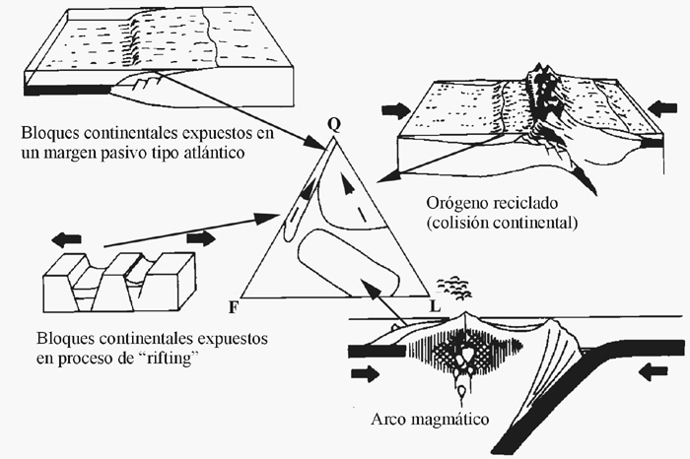

Contenido modal de las areniscas procedentes de diferentes ambientes tectónicos a partir de los diagramas QFL de Dickinson (1986). Q=cuarzo total; F=feldespatos monocristalinos totales; L=fragmentos líticos totales inestables (L=Lv+Ls), donde Lv=fragmentos líticos volcanogénicos y Ls=fragmentos líticos sedimentarios y metasedimentarios excepto pedernal y metapedernal (Ficher y Poché, 1993). Las flechas discontinuas indican incremento de madurez.
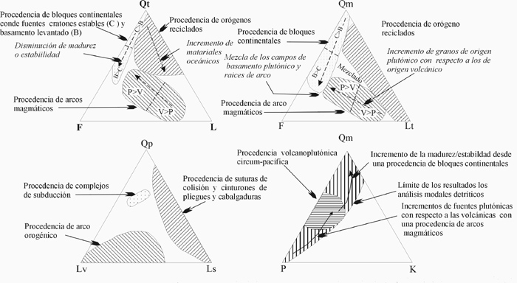

Diagramas de Dickinson (1986) que muestran las diferentes procedencias de sedimentos y el ambiente tectónico al que se asocian. Qt=cuarzo total; Qm=cuarzo monocristalino; Qp=cuarzo policristalino; F=feldespatos monocristalinos totales; P=plagioclasa; K=feldespato potásico; L=Fragmentos líticos totales+cuarzo policristalino; Lt=fragmentos líticos policristalinos totales; Lv=fragmentos líticos volcánicos; Ls=fragmentos líticos sedimentarios.

Estos diagramas además de mostrar las variaciones de la composición de las areniscas en relación al ambiente tectónico, pueden resaltar alguna característica específica. Por ejemplo, el diagrama QtFL, las variaciones en el cuarzo total (Qt) reflejan el grado de madurez de la arenisca. En el triángulo QmFLt resalta la fuente de aporte. En el caso del diagrama QpLvLs, este muestra la naturaleza de los fragmentos líticos (Lv=líticos volcánicos y Ls=líticos sedimentarios). El diagrama QmPF hace enfásis en el tipo de grano mineral.

